Załącznik nr 2 do zarządzenia nr 109 /2021
Rektora PW z dnia 9 listopada 2021 r.
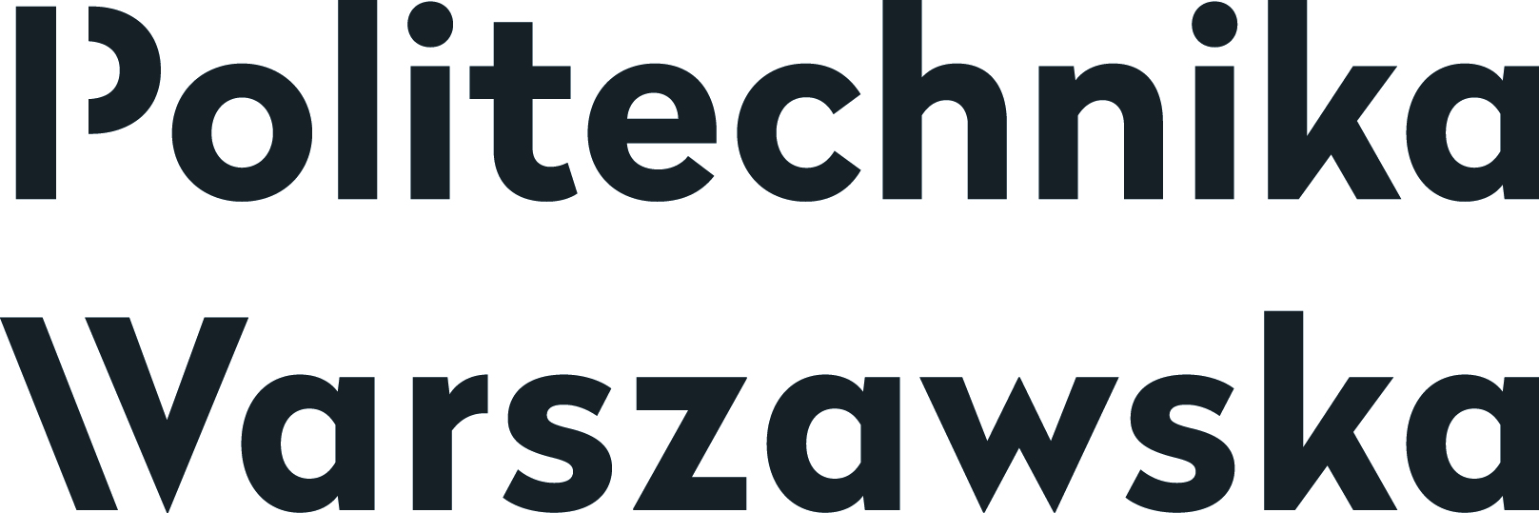

”załącznik nr 8 do zarządzenia nr 42 /2020 Rektora PW
annex no 8 to regulation no. 42 /2020 of the WUT Rector

Politechnika Warszawska
Warsaw University of Technology

………........................
miejscowość i data
place and date
……………………………..
imię i nazwisko studenta
name and surname of the student
……………………………..
numer albumu
student record book number
…………………….……….
kierunek studiów
field of study
OŚWIADCZENIE
DECLARATION

Świadomy/-a odpowiedzialności karnej za składanie fałszywych zeznań oświadczam,
że niniejsza praca dyplomowa została napisana przeze mnie samodzielnie, pod opieką kierującego pracą dyplomową.
Under the penalty of perjury, I hereby certify that I wrote my diploma thesis on my own, under the guidance of the thesis supervisor.
Jednocześnie oświadczam, że:
I also declare that:
- niniejsza praca dyplomowa nie narusza praw autorskich w rozumieniu ustawy z dnia 4 lutego 1994 roku o prawie autorskim i prawach pokrewnych (Dz.U. z 2021 r., poz. 1062) oraz dóbr osobistych chronionych prawem cywilnym,
this diploma thesis does not constitute infringement of copyright following the act of 4 February 1994 on copyright and related rights (Journal of Acts of 2021, item 1062) or personal rights protected under the civil law
- niniejsza praca dyplomowa nie zawiera danych i informacji, które uzyskałem/-am
w sposób niedozwolony,
the diploma thesis does not contain data or information acquired in an illegal way,
- niniejsza praca dyplomowa nie była wcześniej podstawą żadnej innej urzędowej procedury związanej z nadawaniem dyplomów lub tytułów zawodowych,
the diploma thesis has never been the basis of any other official proceedings leading to the award of diplomas or professional degrees,
- wszystkie informacje umieszczone w niniejszej pracy, uzyskane ze źródeł pisanych
i elektronicznych, zostały udokumentowane w wykazie literatury odpowiednimi odnośnikami,
all information included in the diploma thesis, derived from printed and electronic sources, has been documented with relevant references in the literature section,
- znam regulacje prawne Politechniki Warszawskiej w sprawie zarządzania prawami autorskimi
i prawami pokrewnymi, prawami własności przemysłowej oraz zasadami komercjalizacji.
I am aware of the regulations at Warsaw University of Technology on management of copyright and related rights, industrial property rights and commercialisation.

...............................................
czytelny podpis studenta
legible signature of the student”.

